Z A P I S N I K

13. sjednice Vijeća Mjesnog odbora Oporovec
održane 23. lipnja 2022. u prostorijama Mjesne samouprave, Oporovečki vinogradi 20,
u 18 sati

NAZOČNI: Ivica Zadro, Nikola Mrvelj, Anica Posavec, Hrvoje Bošnjak i Jasna Steković

Predsjednik Vijeća konstatira da je nazočno pet od ukupno pet članova Vijeća, što znači da Vijeće može pravovaljano odlučivati.
Na prijedlog predsjednika, Vijeće jednoglasno verificira zapisnik 12. sjednice.

Predsjednik Vijeća predlaže dopunu dostavljenog dnevnog reda.

- Zahtjev za očitovanjem Čistoće o neredovitom odvoženju otpada na prostoru Mjesnog odbora Oporovec – donošenje zaključka;

Vijeće prihvaća izmjenu dnevnog reda te nova točke postaju točka 3., a dosadašnja točka 3. postaje točka 4.

Vijeće jednoglasno prihvaća i utvrđuje

DNEVNI RED

- Utvrđivanje prijedloga prioriteta za donošenje Plana komunalnih aktivnosti Gradske četvrti Gornja Dubrava u 2023. godini – donošenje zaključka;
- Obrezivanje grana na području Mjesnog odbora Oporovec – donošenje zaključka;
- Zahtjev za očitovanjem Čistoće o neredovitom odvoženju otpada na prostoru Mjesnog odbora Oporovec – donošenje zaključka;
- Pitanja, prijedlozi i obavijesti

Ad 1. Utvrđivanje prijedloga prioriteta za donošenje Plana komunalnih aktivnosti Gradske četvrti Gornja Dubrava u 2023. godini

Predsjednik informira vijećnike o potrebi ranijeg donošenja Plana komunalne aktivnosti Gradske četvrti Gornja Dubrava u 2023. godini. Predsjednik otvara raspravu.

Nakon kratke rasprave, Vijeće jednoglasno, donosi

ZAKLJUČAK
o utvrđivanju prijedloga prioriteta za donošenje Plana komunalnih aktivnosti Gradske četvrti Gornja Dubrava u 2023. godini

Javnoprometne površine i objekti:

- Postavljanje pločnika na Novoselečkom putu (cca. 50 m) – skica u prilogu zapisnika
- Postavljanje asfalta umjesto betonskih kocki uz zgradu Mjesnog doma Oporovec (cca. 30 m) – skica u prilogu zapisnika
- Asfaltiranje kolnika Oporovečki dol kbr. 21-23 (cca. 80 m) – skica u prilogu zapisnika
- Asfaltiranje kolnika Donji kraj 6-24 (cca. 200 m) – skica u prilogu zapisnika
- Asfaltiranje kolnika Zvjezdana ulica – cijela (cca. 300 m) – skica u prilogu zapisnika
- Asfaltiranje kolnika Varoška 33-71 (cca. 300 m) – skica u prilogu zapisnika
- Asfaltiranje kolnika Sunčana ulica – cijela (cca. 160 m) – skica u prilogu zapisnika
- Asfaltiranje kolnika Oporovečki vinogradi 65-89 (cca. 300 m) – skica u prilogu zapisnika
- Asfaltiranje kolnika Sjeverna lozica 2-14 (cca. 100 m) – skica u prilogu zapisnika
- Asfaltiranje kolnika Prašnica – cijela (cca. 100 m) – skica u prilogu zapisnika

Igrališta i zelene površine:

      - Postavljanje zaštitne mreže uz dječji park Črbeki – Varoška (cca. 40 m) – skica u prilogu zapisnika

Prostori mjesne samouprave:

            - Postavljanje ograde (stupići i niska ograda od niza lanaca) uz zgradu Mjesnog doma Oporovec, Oporovečki vinogradi 20 (cca. 40 m) – skica u prilogu zapisnika
      - Postavljenja slavine za pitku vodu uz zgradu Mjesnog odbora Oporovec, Oporovečki vinogradi 20, uz Varošku ulicu – skica pozicije u prilogu zapisnika
      - Obnova raspela uz zgradu Mjesnog doma Oporovec – skica pozicije u prilogu zapisnika

Drugi javni objekti i površine:

            - Čišćenje potoka Črnjak (cca. 150 m) – skica pozicije u prilogu zapisnika

Ad 2. Obrezivanje grana na području Mjesnog odbora Oporovec

Predsjednik otvara raspravu.

Nakon kratke rasprave, Vijeće jednoglasno, donosi

ZAKLJUČAK
o obrezivanju grana na području Mjesnog odbora Oporovec

Nalaže se Zagrebačkim cestama i drugim nadležnim subjektima da uklone zelenilo koje ugrožava nesmetano odvijanje prometa na sljedećim lokacijama:

      - Raskrižje Zvjezdane ulice i Lozice – zelenilo na kčbr. 7294, k.o. Granešina nova
      - Loborinci (zona raskrižja sa Sunčanom i Lozicom) – zelenilo na kčbr. 6749, k.o. Granešina nova
      - Prašnica (zona raskrižja s Varoškom) – zelenilo na kčbr. 7819, k.o. Granešina nova
      - Lozica (zona raskrižja s Prašnicom gornjom) – zelenilo na kčbr. 8142, 8082, 8089/1, k.o. Granešina nova
      - Lozica (zona raskrižja sa Sjevernom lozicom) – zelenilo na kčbr. 8136, k.o. Granešina nova
      - Sjeverna lozica – zelenilo na kčbr. 7543, k.o. Granešina nova

Ad 3. Zahtjev za očitovanjem Čistoće o neredovitom odvoženju otpada na prostoru Mjesnog odbora Oporovec

Predsjednik je na inicijativu građana tijekom redovnih tjednih susreta i na temelju dojava informirao Vijeće o tome da je Čistoća samo u lipnju do 23. ovog mjeseca tri puta propustila odvesti miješani komunalni otpad te po jedanput metal i plastiku i papir. Predsjednik otvara raspravu.

Nakon kratke rasprave, Vijeće jednoglasno, donosi

ZAKLJUČAK
o zahtjevu za očitovanjem Čistoće o neredovitom odvoženju otpada na prostoru Mjesnog odbora Oporovec

Od Čistoće se traži očitovanje o neredovitom odvoženju otpada na prostoru Mjesnog odbora Oporovec jer je utvrđeno da je samo od 1. do 23. lipnja 2022. propušteno pet odvoza otpada – tri miješanog komunalnog otpada i po jedan metala i plastike te papira.

Ad 3. Pitanja, prijedlozi i obavijesti.

Predsjednik Vijeća informirao je članove Vijeća o aktivnostima na području Mjesnog odbora Oporovec između dviju sjednica Vijeća Mjesnog odbora. Izvijestio je o sastanku u Gradskoj četvrti Gornja Dubrava o novim rokovima za donošenje Plana komunalnih aktivnosti te o odobrenju jednokratnog korištenja prostora između dviju sjednica. Vijećnici su postavili pitanje produljenja ugovora domaru kojem istječe ugovor 30. lipnja 2022. Predsjednik će zamoliti referenticu Vijeća Mjesnog odbora da provjeri kada će ugovor biti potpisan. Vijećnici su upozorili na iščupanu tablu s oznakom naselja Oporovec koja je iščupana u Oporovečkim vinogradima i završila je na zelenoj površini u Črbekima. Na mjestu nije ni tabla s oznakom ulice Zapadna lozica, a nedostaje i tabla s natpisom ulice Prašnica donja. Zadužuje se predsjednik da, uz pomoć referentice Vijeća Mjesnog odbora, dopisom zatraži od nadležnih vraćanje tabli na prvobitno mjesto u prvobitno stanje. Na isti način je zadužen predsjednik da zatraži sanaciju nakon radova u Zapadnoj lozici. Mailom je zaprimljen prijedlog građana o vraćanju prometnog ogledala na raskrižju Potešnice i Sunekove ulice koje je uništeno u prometnoj nesreći i nije vraćeno u prvobitno stanje. Predsjednik je zadužen da ispita mogućnost izravnog zahtjeva prema nadležnom uredu da se prometno ogledalo vrati sukladno prvobitnoj namjeni.

Završeno u 18.50 sati.

KLASA: 024-08/22-003-1291
URBROJ: 251-13-11-5-22-2
U Zagrebu, 23. lipnja 2022.

Predsjednik Vijeća Mjesnog odbora Oporovec

Ivica Zadro

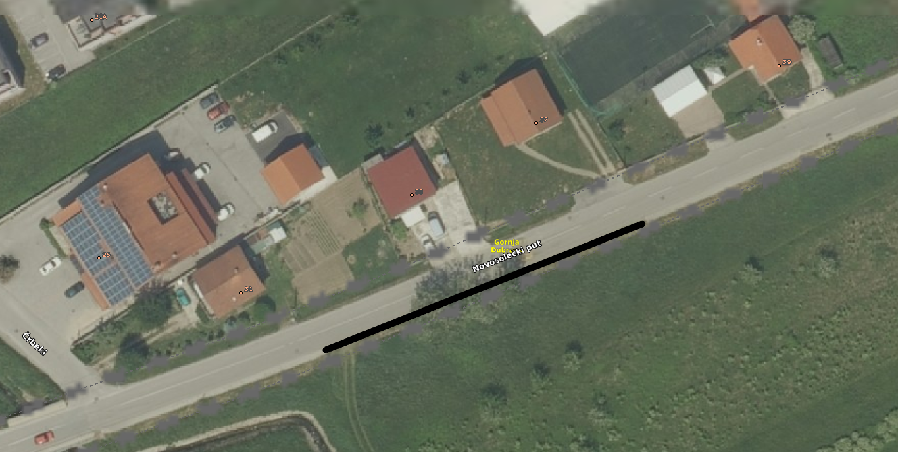
Pločnik – Novoselečki put

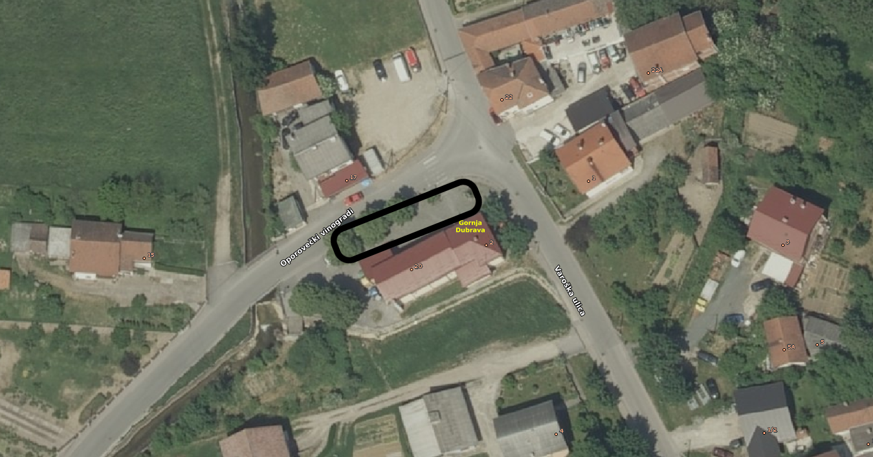
Asfalt – Oporovečki vinogradi 20
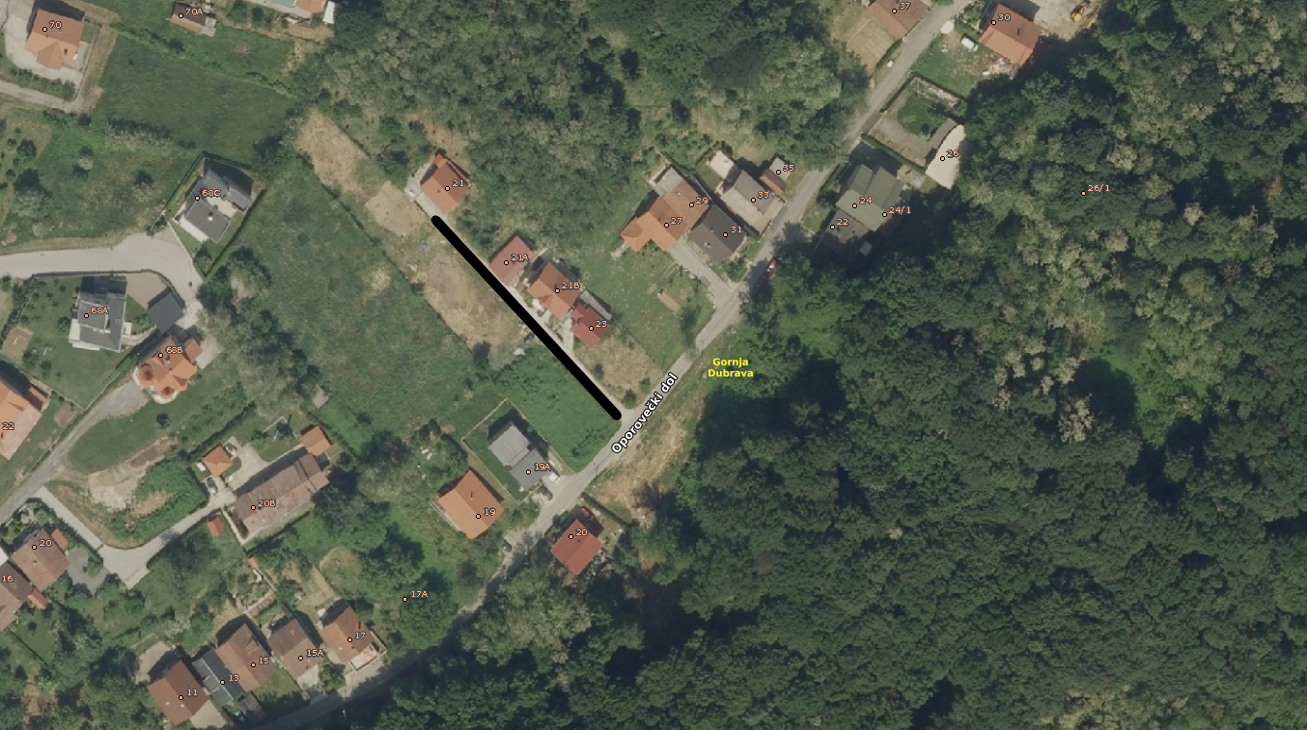
Asfalt – Oporovečki dol

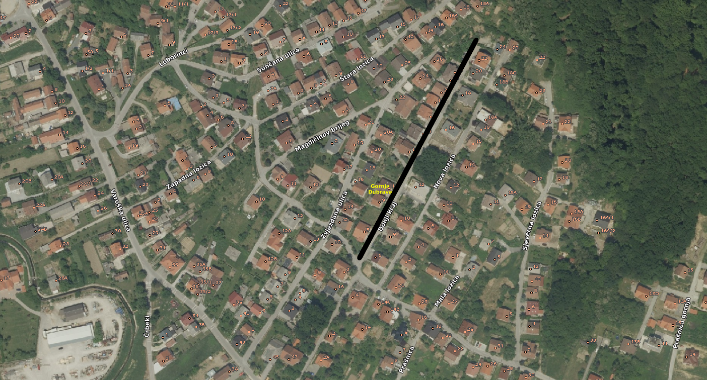
Asfalt – Donji kraj
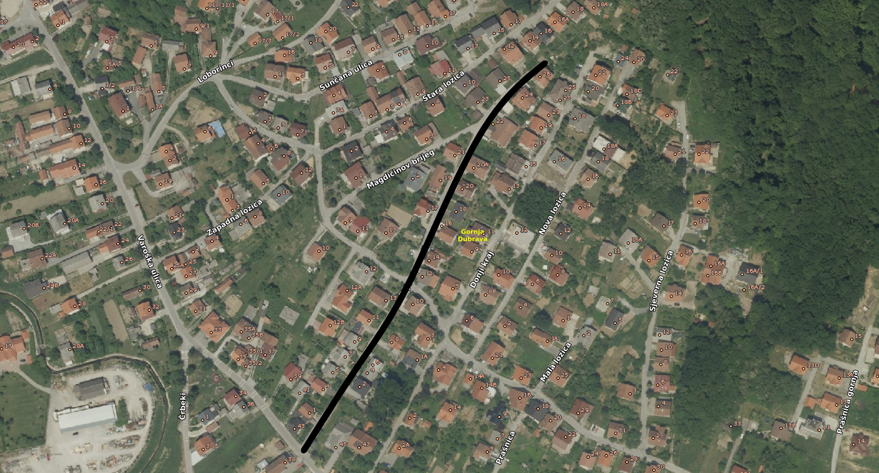
Asfalt - Zvjezdana

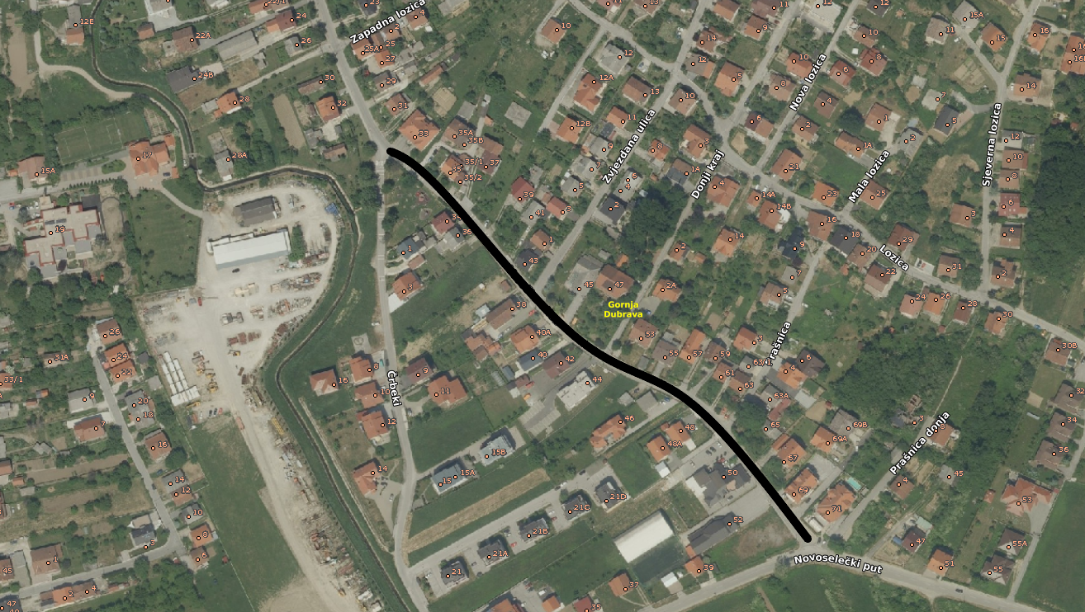
Asfalt – Varoška
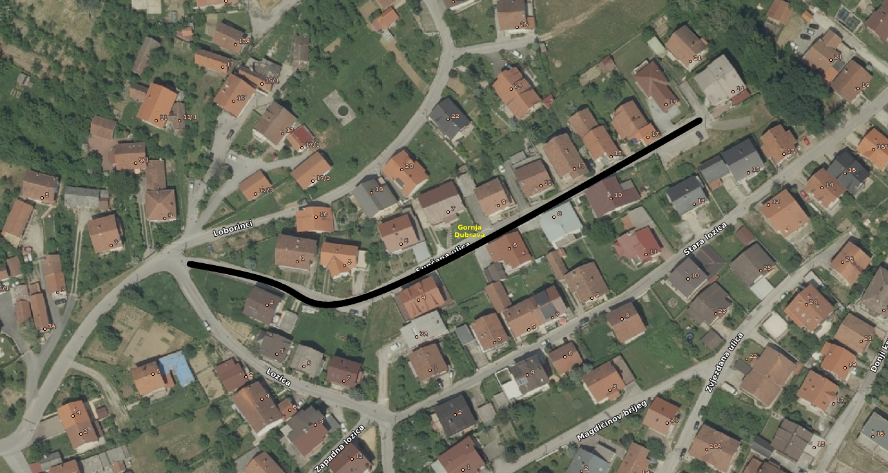
Asfalt – Sunčana

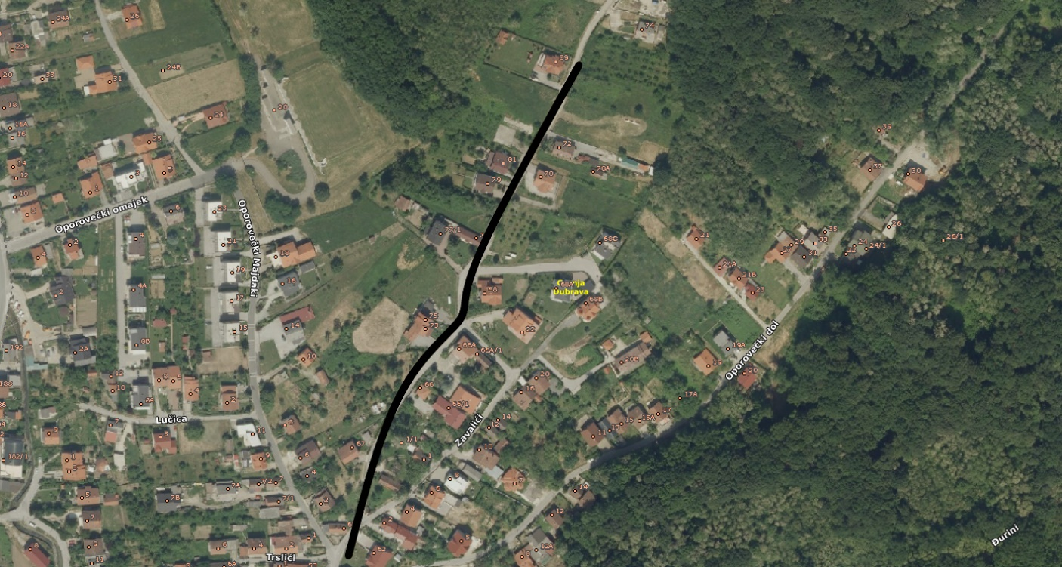
Asfalt – Oporovečki vinogradi 65-89
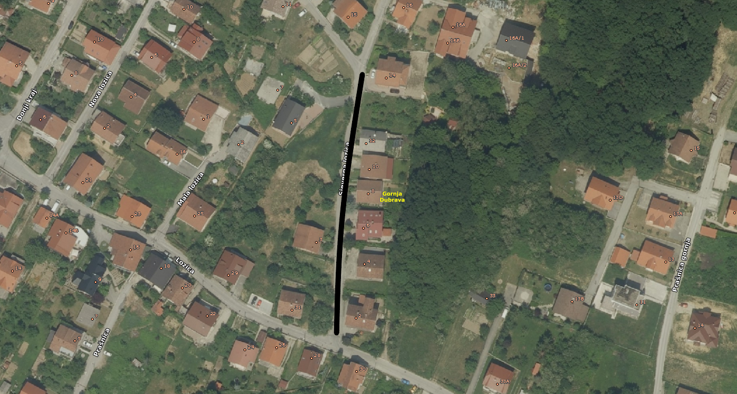
Asfalt – Sjeverna lozica

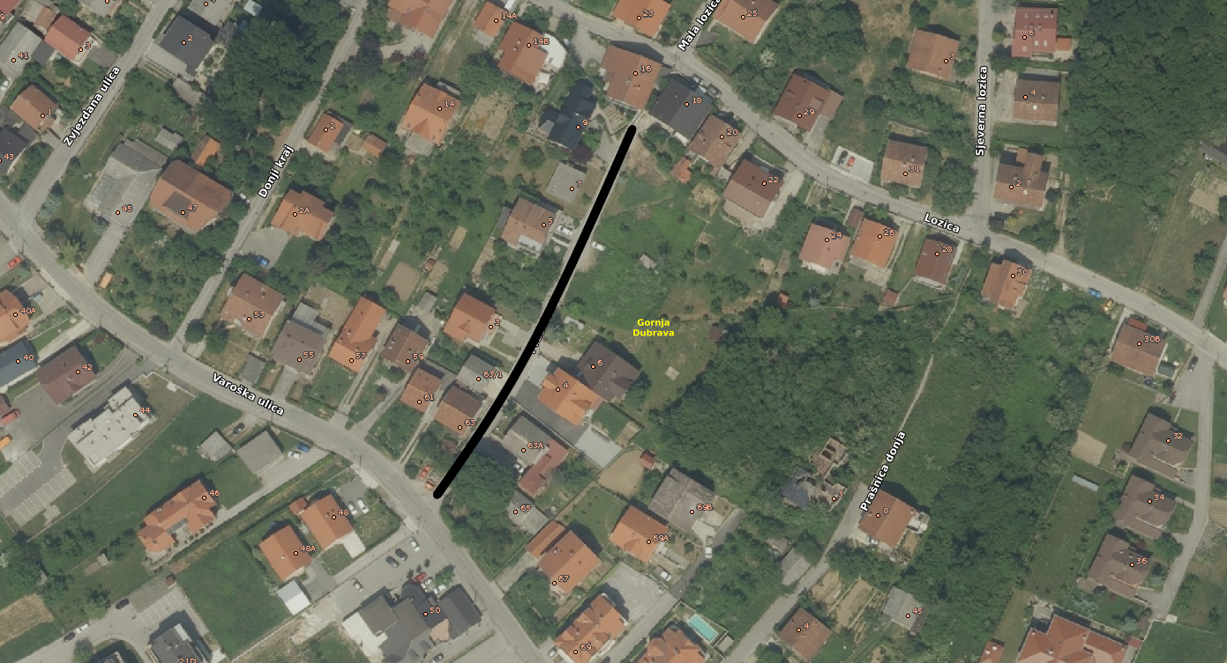
Asfalt – Prašnica
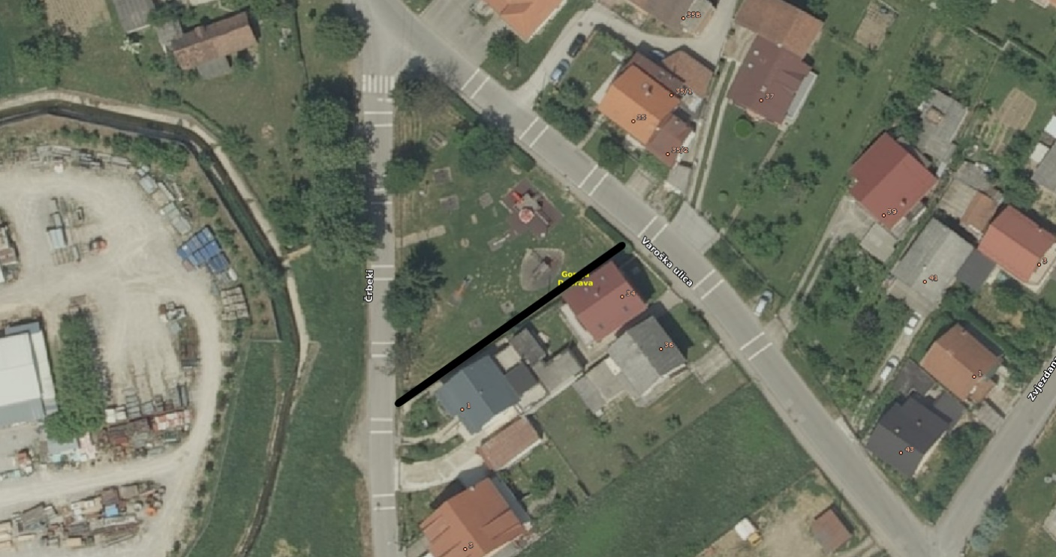
Zaštitna mreža - park

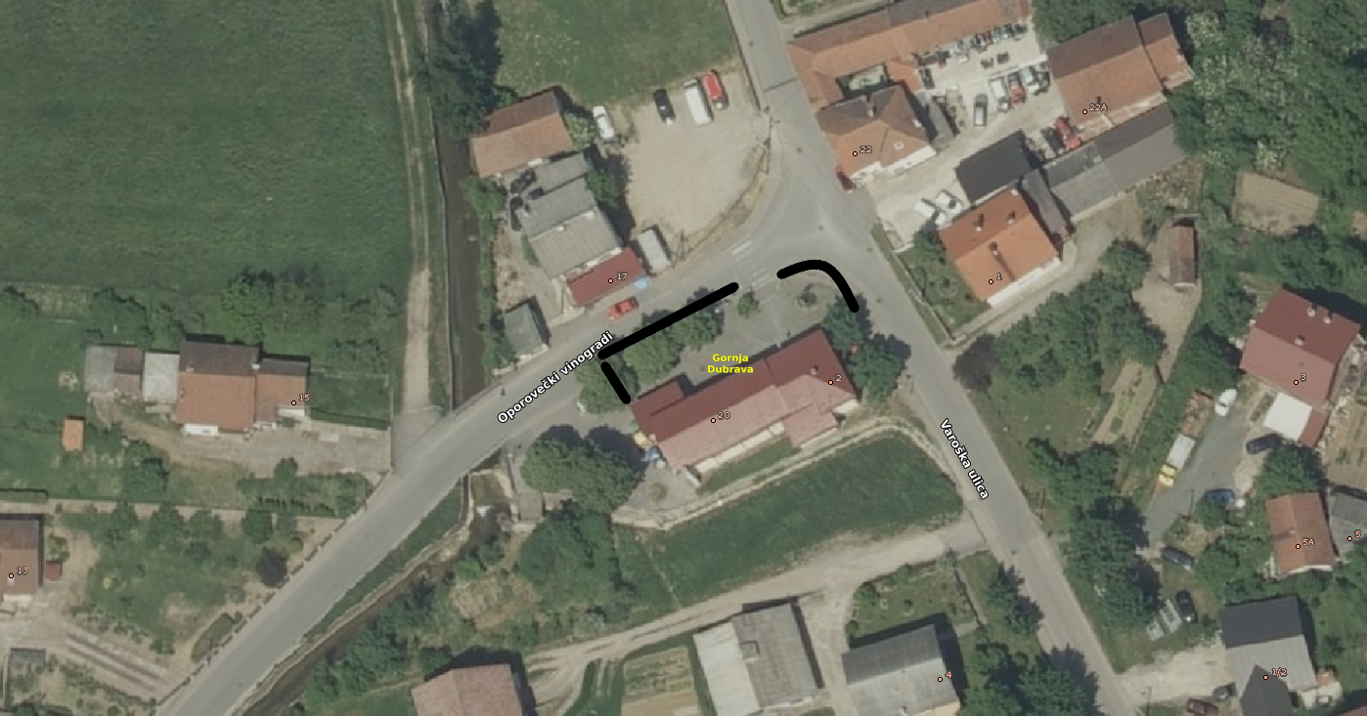
Ograda – Oporovečki vinogradi 20
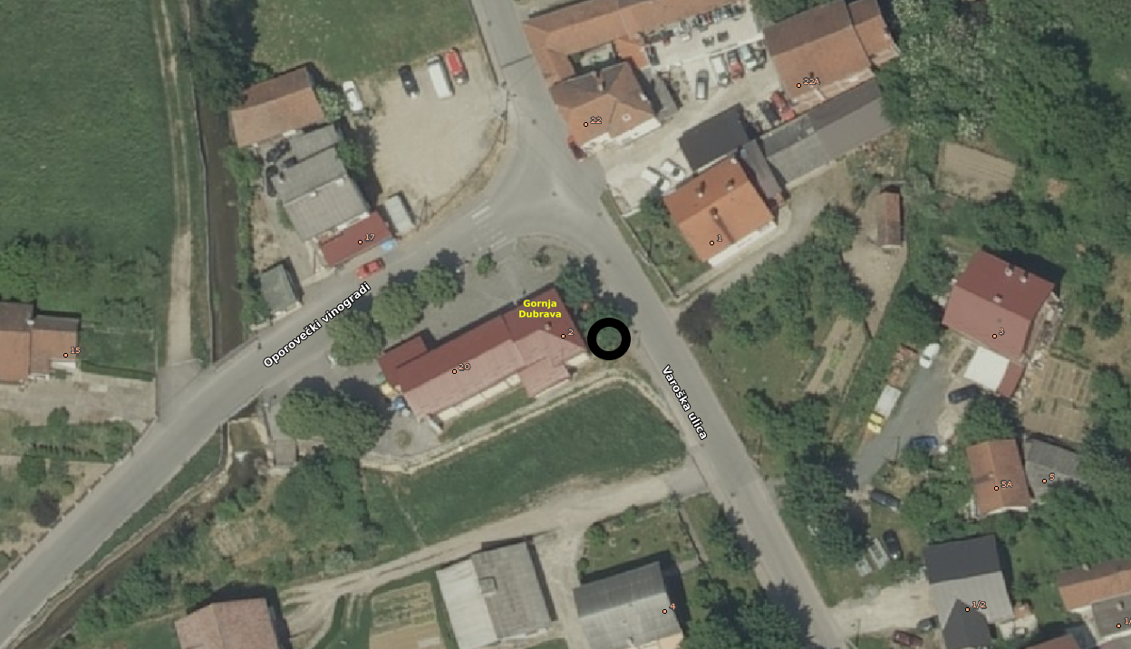
Slavina – Oporovečki vinogradi 20

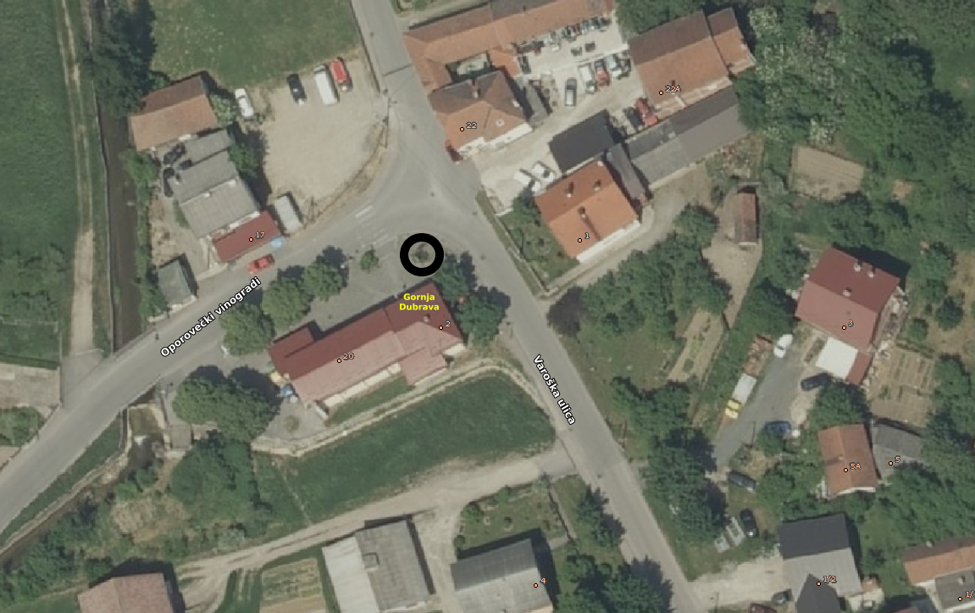
Raspelo – Oporovečki vinogradi 20
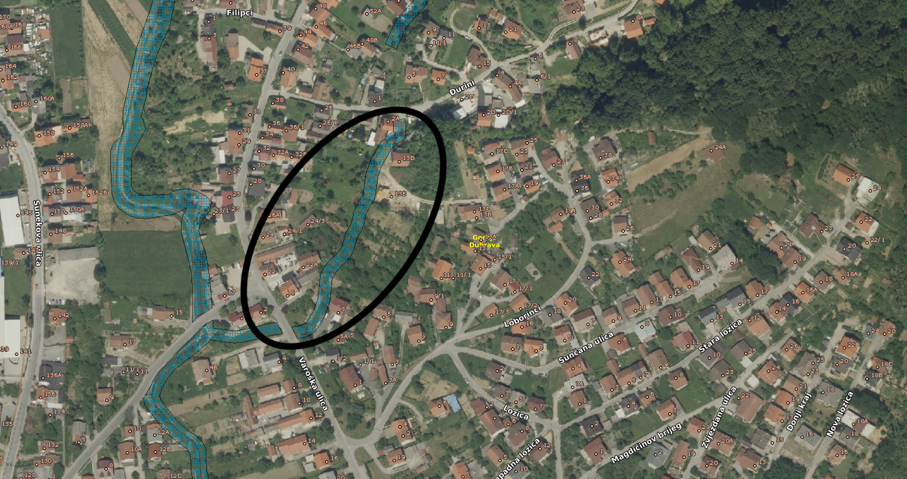
Potok Črnjak

